Goshu le violoncelliste
Pistes d'explorations pédagogiques

Le film est adapté d'une nouvelle de Kenji Miyazawa, Goshu le violoncelliste, publiée aux Éditions du Serpent à plumes dans le recueil Train de nuit dans la voie lactée. On voit des illustrations de la voie lactée dans le générique de début. On pourra questionner les élèves sur la présence de ces images et ainsi faire le lien avec la nouvelle.

Goshu est un film initiatique. Dans un récit initiatique, il y a un début et une fin. Entre les deux, le héros passe de l'état initial à l'état final au hasard des rencontres et des aventures. Il y a donc une évolution, une transformation qui justifie le récit.
Dans ce film, Goshu passe d'un état initial dans lequel il est malheureux, seul, remis en cause par le chef d'orchestre à un état final dans lequel il est heureux, acclamé par les spectateurs, les musiciens et félicité par le chef d'orchestre.
Goshu s'apparente aussi à une fable avec une morale évidente : l'importance du travail et de l'effort, le dépassement de soi.

Avant la projection

Le titre

- Proposer aux élèves de réfléchir sur le titre de ce film. Qu'est ce que le titre peut nous apprendre sur le contenu du film ?

Goshu est sûrement le prénom du personnage. Demander aux élèves s'ils connaissent ce prénom et quelle peut être son origine.
Un violoncelliste : demander aux élèves s'ils connaissent ce mot. Si ce n'est pas le cas, on peut leur proposer une recherche dans un dictionnaire et une ou plusieurs images de l'instrument. Il est possible à ce moment de travailler sur les familles d'instruments et les orchestres. On pourra aussi reprendre ce travail après la séance.

Sur ce lien, vous trouverez les différents instruments classés par famille avec la possibilité de les écouter : les différentes familles d'instruments

Sur ce lien, vous trouverez une variation sur un thème de Purcell jouée par un orchestre dont les familles sont nettement distinctes : orchestre
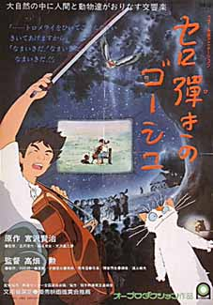
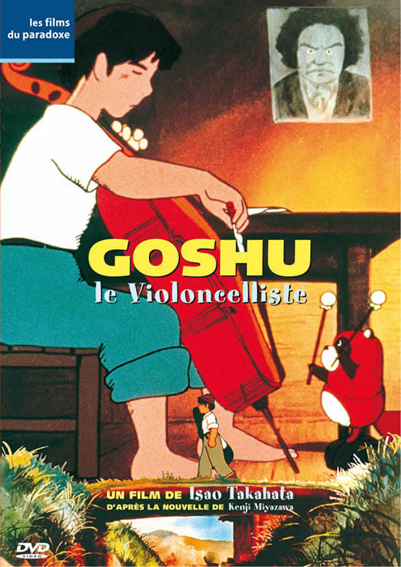
L'affiche

- Préparer les élèves au film qu'ils vont voir, leur donner envie et les aider dans la compréhension. En utilisant l'affiche française et l'affiche japonaise du film, faire des prélèvements d'informations et des hypothèses qui pourront être validés ou non à la suite de la séance.

Sur l'affiche française :

On reconnaît le titre du film, le nom du réalisateur et de l'auteur de la nouvelle. Ces noms peuvent faire penser aux élèves qu'il s'agit d'un film japonais.
On voit le personnage qui joue du violoncelle et un petit animal, un blaireau, qui frappe l'instrument avec des mailloches. Au dessus de la table est affiché un portrait, celui de Ludwig van Beethoven qui semble très fâché.
Cette affiche est une composition car on voit dans la partie inférieure le même personnage qui marche sur un pont et qui transporte son instrument dans un étui.

Sur l'affiche japonaise :

Les élèves verront très vite que tout est écrit avec des signes « bizarres », les idéogrammes japonnais.
On retrouve Goshu qui semble ici assez en colère, comme Beethoven sur l'affiche française, et le blaireau. Deux autres animaux apparaissent : le chat, dans une drôle de posture, et le coucou. Il est à noter que, dans la tradition japonaise, les chats mâles au pelage de trois couleurs, une variété rarissime, sont considérés comme des porte-bonheur.
En arrière plan, même si l'image n'est pas de bonne qualité, on peut reconnaître un orchestre.
Il s'agit aussi d'une composition car on peut voir une autre image de Goshu jouant du violoncelle.
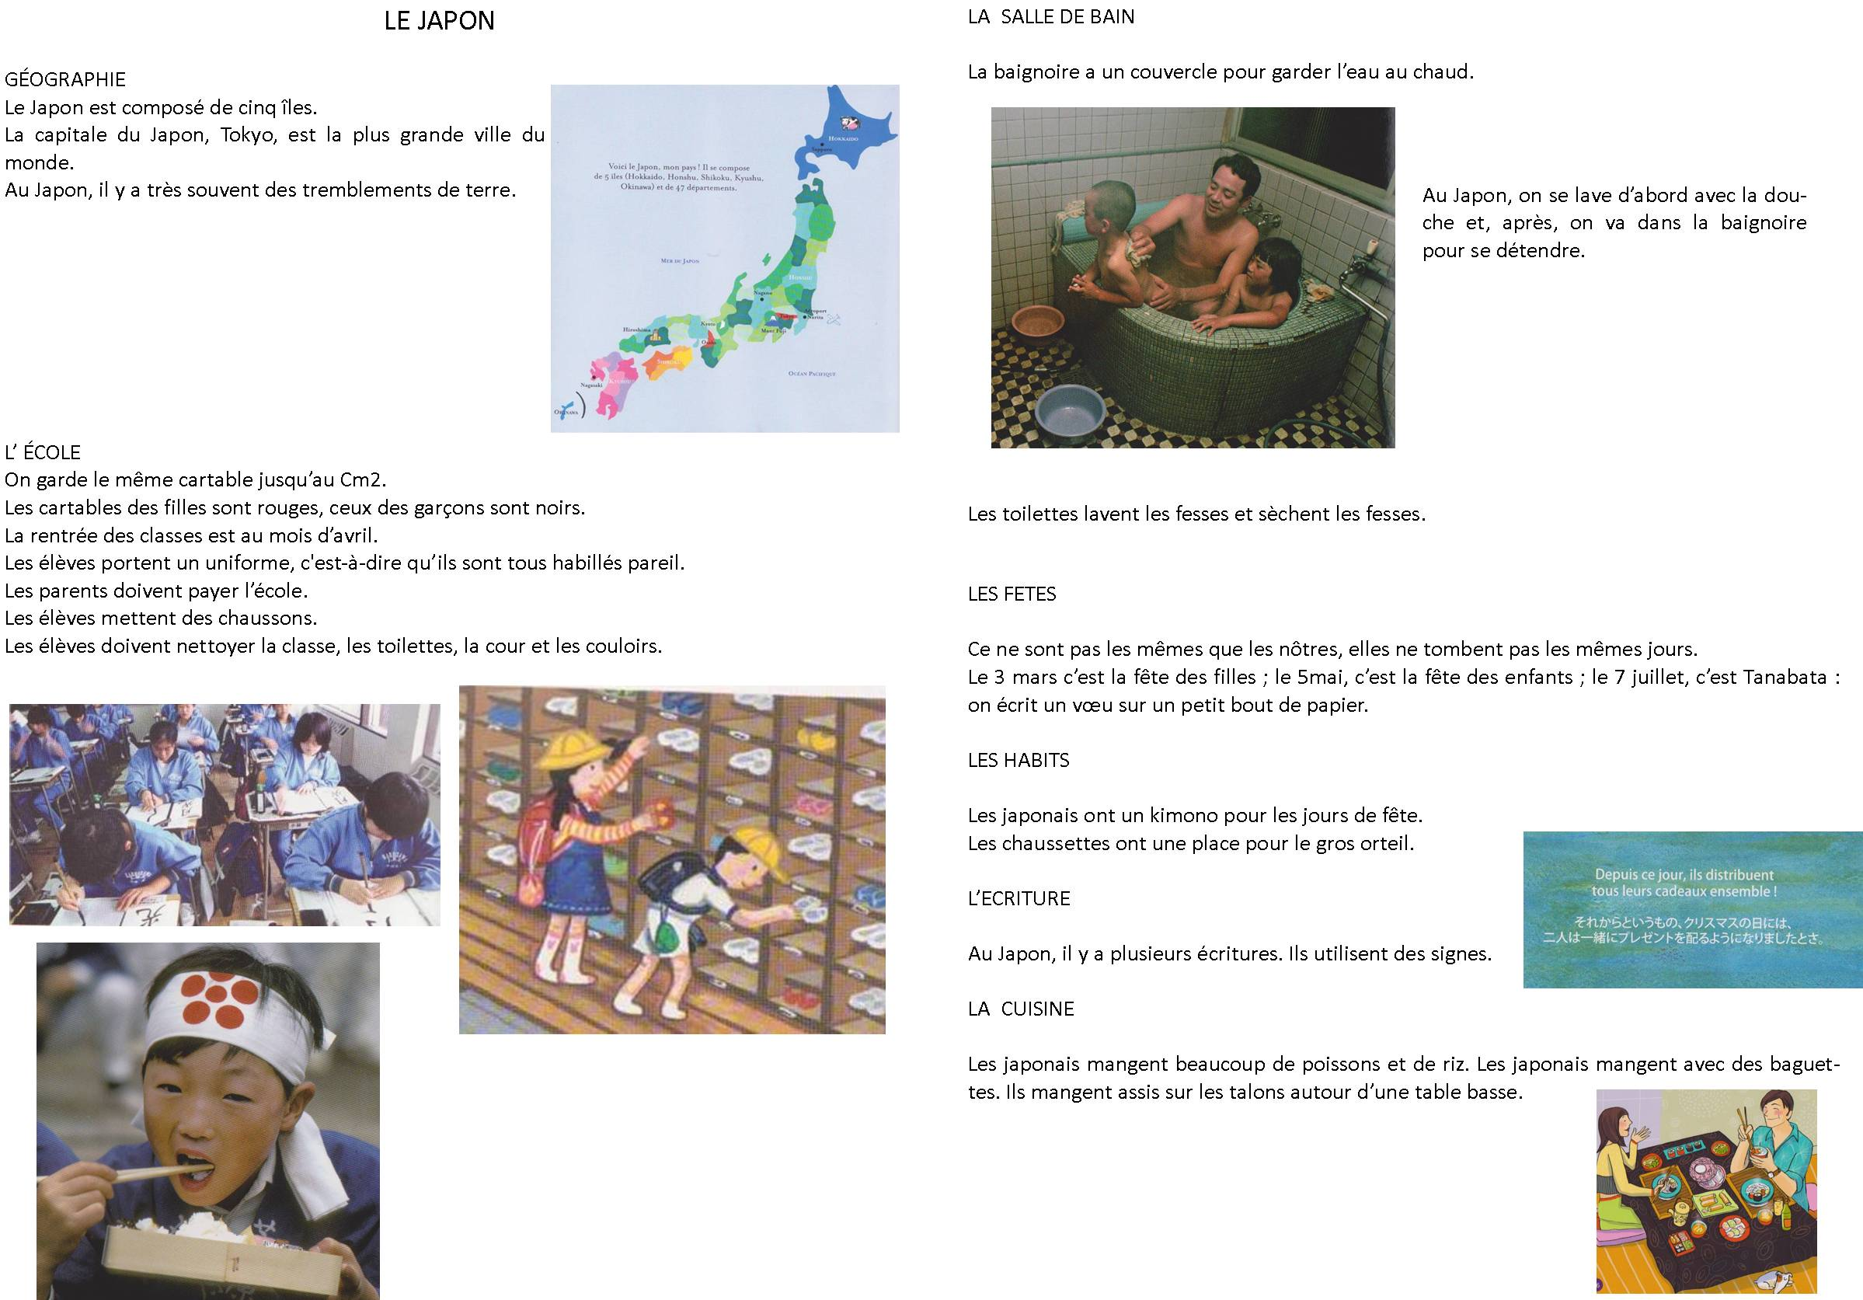
Le Japon

Goshu est un dessin animé japonais, il a un ancrage culturel et géographie fort.
- Proposer aux élèves un travail de recherche sur le Japon et sa culture en utilisant des albums documentaires, des albums ( par exemple ceux de Taniguchi qui utilisent à la fois les lettres connues par les élèves mais aussi les idéogrammes japonais), des contes mais aussi des sites et des extraits d'autres dessins animés japonnais notamment ceux de Miyazaki inscrits dans le dispositif École et Cinéma : Ponyo sur la falaise, le voyage de Chihiro, Porco Rosso et Mon voisin Totoro.
Selon l' âge des élèves les thèmes de recherche pourraient être :
- la géographie
- l'histoire du Japon
- la langue et l'écriture
- les enfants : la vie de famille, l'école
- Japon rural ou citadin
- les vêtements d'hier et d'aujourd'hui
- la maison

Exemple d'une trace finale d'un travail de recherche avec une classe de CP.

- Il est possible de trouver le livre de Kenji Miyazawa et de lire un passage aux élèves pour les préparer au visionnage du film. Cependant ce livre étant assez difficile à trouver, voici un passage, le début, qu'il est possible de lire aux élèves.

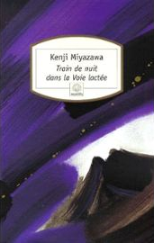
Gauche était le préposé au violoncelle dans le cinéma muet de la ville. Mais on racontait qu'il ne se débrouillait pas très bien. C'est peu dire qu'il ne jouait pas très bien : il était franchement le plus mauvais de tous ses camarades, et, pour cela, sans cesse tourmenté par le chef d'orchestre.
Voilà qu'un après-midi, tout le monde forme un cercle dans la salle de musique pour répéter la Sixième Symphonie, qui va être donnée prochainement au théâtre de la ville.
Les trompettes sonnent de toutes leurs forces.
Les violons vibrent comme deux souffles de vent.
Les clarinettes, quant à elles, offrent leur voix grave.
Et Gauche, la bouche serrée avec détermination, fixe sa partition avec des yeux larges comme des soucoupes et joue déjà de tout son cœur.
« Clac ! » fit brusquement le chef d'orchestre frappant dans ses mains. Les musiciens s'arrêtèrent net de jouer et restèrent silencieux. Le chef d'orchestre s'écria :
« Le violoncelle est en retard ! Nous reprenons à partir de : Ponpon pompom... Un, deux... »
Tout le monde reprit ce passage. Gauche, le visage cramoisi, la sueur au front, réussit avec peine à jouer à l'endroit indiqué. Son calme retrouvé il poursuivit, quand le chef d'orchestre claqua encore une fois dans ses mains.
« Le violoncelle ! Une des cordes n'est pas juste. C'est agaçant ! Je ne vais pas vous apprendre la gamme, tout de même... »
Tous, par sympathie, fixèrent leur partition ou bien accordèrent leur propre instrument. Gauche, en toute hâte, rectifia la corde de son violoncelle. Si Gauche n'était pas très bon, son instrument non plus ne valait pas grand chose.
« Une mesure avant. Un, deux... ».
Tout le monde recommença. Gauche est concentré, la bouche tordue. Et cette fois, on put jouer un long passage. « Ça s'arrange ! » pensait-il, quand le chef d'orchestre frappa de nouveau dans ses mains d'une manière menaçante. « Encore ! » se dit Gauche en sursautant, mais heureusement, cette fois c'était pour quelqu'un d'autre. Et comme chacun l'avait fait pour lui un instant auparavent, Gauche fixa de très près sa partition, en ayant l'air de réfléchir à quelque chose.
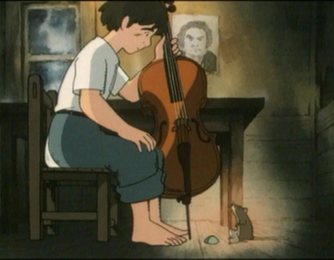
« Tout de suite, nous enchainons. Un, deux... »
Les musiciens venaient à peine de recommencer que le chef d'orchestre cria soudain en tapant du pied :
« Ça ne va pas ! Ce n'est pas ça ! Ce passage est l'âme de la partition. Et vous le jouez sans aucune nuance ! Écoutez, mesdames et messieurs ! Il ne nous reste que dix jours jusqu'à la représentation. Que deviendrait notre réputation si nous, musiciens professionnels, nous étions plus mauvais que les commis d'une maison de sucre réunis à des maréchaux-ferrants !? Et vous, mon pauvre Gauche ! Il y a un problème, vous ne trouvez pas ? Vous ne donnez aucune expression. Colère ou joie, aucune émotion ne passe. En plus, vous n'êtes jamais avec les autres instruments ! C'est comme si vous marchiez après tout le monde en trainant les pieds dans de souliers délacés ! N'êtes vous pas gêné à l'égard des autres, de compromettre ainsi le prestige de notre grand orchestre Vénus, par votre seule faute ?! ...Bon, la répétition est terminée pour aujourd'hui ! Repos jusqu'à six heures exactement. Je vous prie d'être à l'heure à vos places. »
Les musiciens saluèrent, puis allumèrent une cigarette et s'éclipsèrent. Gauche, tenant dans les bras son violoncelle semblable à une vieille boîte, se tourna vers le mur et, la bouche tordue, pleura à chaudes larmes, mais il reprit courage et de lui-même, seul, il recommença une fois encore à jouer, depuis le début, doucement, le passage qu'ils venaient d'étudier.
Ce soir-là, Gauche rentra tard chez lui, portant sur le dos une charge volumineuse et noire...

Après la projection

Les personnages
- Retrouver les personnages et les caractériser. En particulier, rechercher quelle est l'aide apportée à Goshu dans son apprentissage par chaque animal.

Goshu :
C'est un adolescent, un jeune homme, qui vit seul dans une petite maison à la campagne. Il cultive un jardin.
Il est musicien dans un orchestre mais il n'est pas apprécié du chef d'orchestre car sa technique n'est pas bonne.
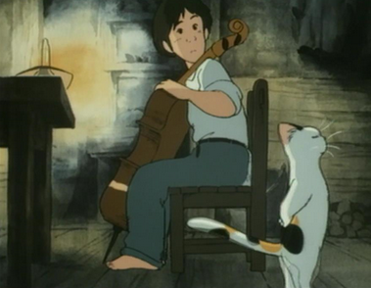
Le chat :
Dans la tradition japonaise, les chats mâles au pelage de trois couleurs, une variété rarissime, sont considérés comme des porte-bonheur. Il provoque la colère de Goshu est lui disant que Beethoven est un compositeur trop difficile pour son niveau. Goshu apprend alors à jouer de façon plus expressive avec plus de sentiments et d'émotions. Goshu après cette rencontre exprime un autre sentiment la joie : il rit aux éclats.
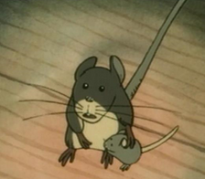
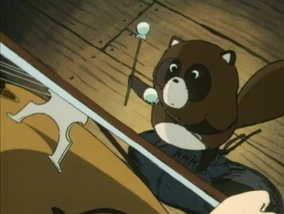
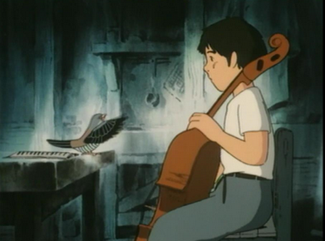
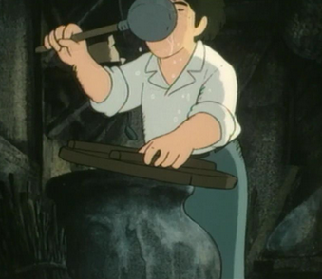
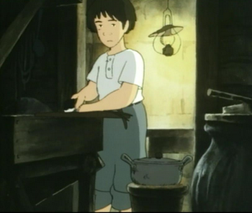
Le coucou :
En lui faisant remarquer les nuances de son « coucou », il va apprendre à Goshu à jouer plus juste et à faire une distinction entre des sons que le jeune homme croyait semblables.
Le blaireau :
Il s'agit en réalité d'un tanuki. C'est un mammifère qui ressemble à un blaireau ou un raton laveur. Au Japon, il est censé posséder de nombreux pouvoirs magiques.
Il apprend à Goshu à respecter le rythme du morceau et d'accorder son jeu à celui des autres musiciens.

La souris et son souriceau :
La maman souris voudrait que Goshu soigne son petit avec sa musique.
Elle lui apprend que la musique adoucit les mœurs et qu'elle a des vertus apaisantes

Le récit

- Demander aux élèves à quelle période se déroule le film ?
Il y a quelques indices que les élèves pourront retrouver et qui font penser que le film se déroule dans le premier quart du vingtième siècle :

Goshu n'a ni l'eau courante ni l'électricité.

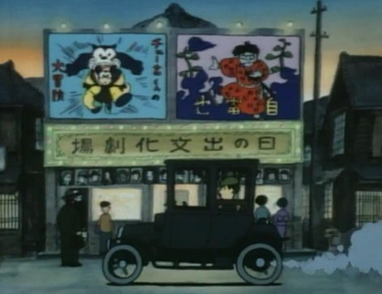
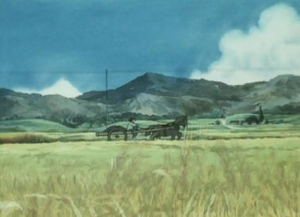
Il y a peu de véhicules à moteur.

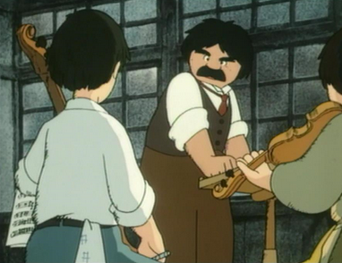
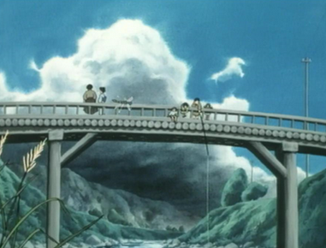
On voit une vieille voiture.

La scène du ciné concert est aussi à prendre en compte même si elle pourrait avoir lieu de nos jours.

- Se souvenir du film, dégager la structure du récit. Demander aux élèves de faire appel à leur mémoire en restituant l'ordre du récit et en le structurant en chapitres. On peut utiliser le découpage du DVD : six chapitres auxquels on doit ajouter la scène initiale et la scène finale.
Pour aider les élèves, il est possible de leur demander de remettre dans l'ordre les photogrammes suivants et d'écrire un titre pour chacun d'eux ou d'en proposer un pour les plus jeunes.
1. Introduction : installation du décor, des personnages
2. Une répétition qui se passe bien mal
3. La leçon du chat ou la chasse au tigre

4. La leçon de chant du coucou
5. Rythme avec le blaireau
6. Médecine douce

7. Le succès de Goshu
8. La conclusion en musique
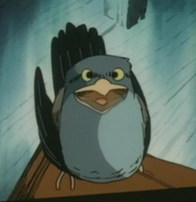
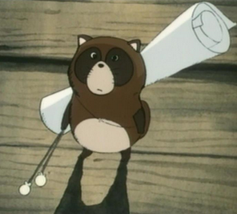
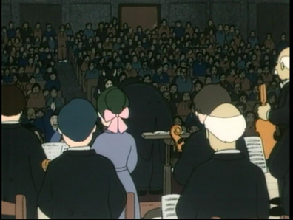
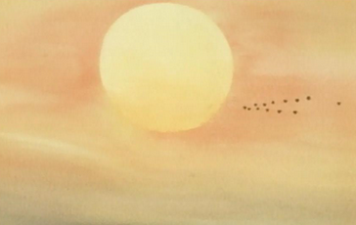

- Lire l’album La musique de Maurice de David McPhail aux Editions Kaléidoscope. Le rapprocher de Goshu et insister sur le fait que Maurice au début n’était pas un bon musicien, que c’est à force d’entraînement qu'il réussit.
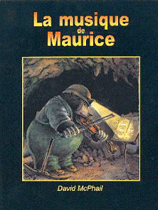

- Écouter Goshu en japonais. En suivant ce lien, vous pourrez faire écouter aux élèves l'intégralité de Goshu en japonais.
Goshu lu en japonais.

La musique

- Sur le site de La cité de la musique, vous pourrez écouter ou réécouter après le film La symphonie pastorale de Beethoven avec des nombreuses explications. On voit par exemple l'extrait d'un concert enregistré à la cité de la musique en 2011 mais aussi les familles d'instruments, l'explication des différents mouvements, notamment « l'orage », avec des graphiques d'explication sur le jeu des instruments. À utiliser sans réserve !
La symphonie pastorale sur le site de la cité de la musique
(cliquez sur la flèche en haut à gauche pour commencer la lecture)

- À partir du résumé du film, à produire ou non avec les élèves, relever les mots qui touchent au domaine musical. Ils pourront ensuite faire une recherche pour trouver leur signification mais aussi des exemples
Un résumé du film :
Goshu est musicien dans un orchestre, il est violoncelliste. Pour le spectacle de fin d'année, le chef d'orchestre a choisi de faire jouer la 6ème symphonie de Ludwig van Beethoven (La symphonie pastorale). Goshu a du mal à suivre les autres musiciens : il n'est pas toujours en rythme, on lui reproche de jouer faux et son jeu manque d'émotion.
Il décide de travailler d'arrache pied et il va recevoir de l'aide de petits animaux (un chat, un coucou, un blaireau et une souris avec son souriceau) qui vont l'aider à améliorer sa technique musicale sans qu'il s'en rende compte. A la fin du concert, il reçoit les acclamations du public et les félicitations du chef et de ses collègues musiciens.

- Faire une recherche documentaire sur Ludwig van Beethoven, et ouvrir cette recherche sur la Neuvième symphonie composée en 1823, hymne de l'Union Européenne

Dans le dernier mouvement de cette symphonie, Beethoven a mis en musique l'Ode à la joie écrite en 1785 par Friedrich Von Schiller. Ce poème exprime la vision idéaliste que Schiller avait de l' Homme, une vision de fraternisation que partageait aussi Beethoven.
En 1972, le Conseil de l'Europe (qui avait déjà conçu le drapeau européen) a choisi le thème musical de l'Ode à la joie de Beethoven pour en faire son propre hymne, en demandant au célèbre chef d'orchestre Herbert Von Karajan d'en écrire trois arrangements : pour piano, instruments à vent et orchestre symphonique.
Cet hymne sans parole évoque, grâce au langage universel de la musique, les idéaux de liberté, de paix et de solidarité incarnés par l'Europe. Les chefs d'État et de gouvernement de l'Union européenne en ont fait l'hymne officiel de l'Union en 1985. Il n'est pas destiné à remplacer les hymnes nationaux des États membres, mais à célébrer les valeurs qu'ils partagent tous, ainsi que leur unité dans la diversité.

Écouter l'hymne européen

- Retrouver quels sont les instruments présents sur les photogrammes suivants et à quelle famille ils appartiennent.
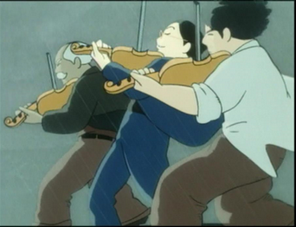
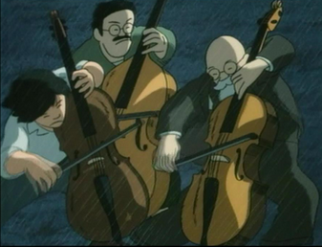
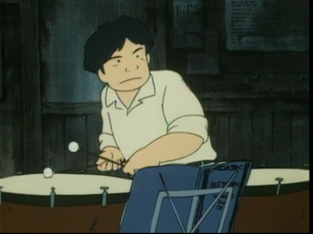
Les violoncelles et les contrebasses, famille des cordes
Les timbales, famille des percussions
Les violons, famille des cordes

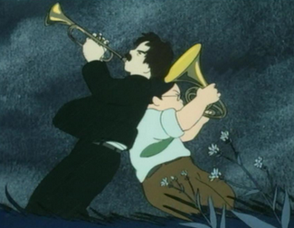
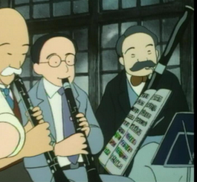
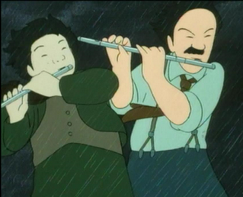
Hautbois, clarinette et basson, famille des bois
Les flûtes traversières, famille des bois
La trompette et le cor, famille des cuivres

